Gestion est l’intégration de quatre fonctions au sein d’une organisation.
- Planification : planifier un objectif (profit) (stratégique, tactique, opérationnels)
- Organisation
- Leadership
- Contrôle

élaboration d’une vision, mission et une culture organisationnelle. Est un lien trait étroits.
- Ce poser qu’est-ce qu’une vision ? projection de ce que l’entreprise veut être dans l’avenir
- Une Mission? but de l’existence de l’entreprise; raison d’être
- Culture organisationnelle : ensemble des valeur et traits caractéristique (langue, religion, situation sociale, croyance, symbole) Reflet de leur approche en gestion.
- Idée en entreprise est de transféré sa culture, ces valeur etc. avec ces consommateur.
- Ex : Apple est une culture entreprise; de consommation Qui a une MacBook a normalement un Iphone, un Ipad Un Icloud ect. = culture partagé

Gérée efficacement : une organisation doit avoir gestionnaire spécialisée ou se font des fonctions organisationnelles:

Ce qu’on P.O.L.C.

Chaque niv. de fonction fait un P.O.L.C chacune de ces ressource.
  - Gestion des Resource Humaines RH
  - Gestion Finance RF
  - Gestion de la production et des opérations RMaterielle
  - Gestion de Commercialisation (markéting) R Informationnelle

- Objectif en but d’atteindre un mission.
- ** Réaliser des objectifs est la première responsabilité des gestionnaire ** Question sur exam !

- Pas sur exam mais bien a comprendre – 5 question a se poser au moment de mettre a jour son projet
  - Comment planifier?
  - Comment organiser ses activité?
  - Qui serrât en charge des RH dont j’aurais besoin quotidiennement
  - Comment prévois contrôle et évaluer mes activités? [Chap. 12]
  - Quelle est ma philosophie, approche, culture que je désire partager. * très important d’élaborer se qu’on veut transmettre* slogan de l’entreprise.

- Fin du cours :
  - Fonction de gestion
  - Fonction organisationnel
  - Objectifs
  - Mission
  - Culture
  - Ressources

- DGD : Audrey- Marie Traoré atrao072@uottawa.ca

- Gestion est a la fois

- Art : mise a profit de son expérience, de ses connaissance et de ses observations. Qualitative

- Science : application méthodique et objective d’un ensemble de concepts et de techniques l’exercice des fonctions de gestion. Quantitative
  - ex. compagnie d’assurances les questions pour prix d’assurance.

- La Gestion

- Gestion représente l’intégration de la P.O.L.C des ressources H/F/M/I en vue d’atteindre des objectifs précis.
- Chacune des 4 fonction vas P.O.L.C des leur filiales.

- Évaluer performance des gestionnaire sous deux angles
  - Efficacité : bonne initiatives, atteindre objectif établis, obtenir résultat voulus. Capacité atteindre objectif dans le temps exigé par les gérants.
  - Rendement / efficience : mesure des extrants produits avec les ressources dont on dispose.
    - Technique : exploitation du moins de ressource (personnel, informatique, matériel, argent, etc.) possible
- 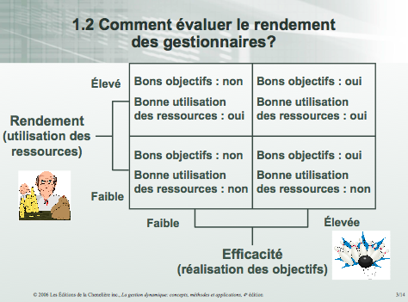

- Fonction de l’organisation Vs. Fonctions de gestion

- Fonction de l’organisation :
  - Ressources
  - Gestionnaire (éventuellement gérer les ressource de l’entreprise)
  - Mission (raison d’être de l’entreprise)
  - Clientèle (cible de la mission)

- 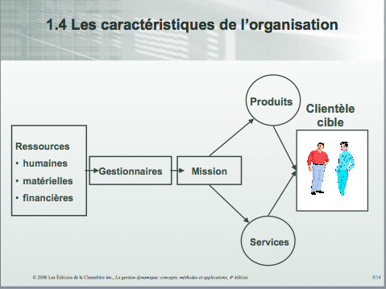

- Pourquoi des y a-t-il des organisation
- Pouvoir donner le plus de valeur possible aux bien et service fournis
  - Création d’une valeur ajoutée;
    - Qualité du totale produits
    - Qualité de l’expérience de consommation, le service
  - Fonction de gestion commercialisation

- 1.3 : Fonction de gestion P.12- 13
- Planification : Identification objectifs organisationnels et élaboration des plans permettant de réaliser les objectifs
- Organisation : Identification des taches et des liens d’autorité permettant aux employés de travailler ensemble afin d’atteindre les objectifs org.
- Leadership : Motivation, coordination et mobilisation des individus et des équipes de travail pour œuvrer ensemble afin d’atteindre les objectifs org.
- Contrôle : création des normes de rendement liées aux objectifs et d’un système d’évaluation pour déterminer jusqu'à quel point les objectifs ont été atteints.

1.4 Échelon hiérarchique

Cadre supérieur (PDG, V.P) = décision stratégique

orientation, objectif et décision stratégique
  - Responsabilité : Vision, mission, orientation générale, changement, etc.
  - Compétence fondamentale : conceptualisation
- **Cadre intermédiaires (Directeur) = décision tactiques
- Méthodes/moyens pour mettre en action les objectif de l’entreprise. (démarche, politique, procédure)
  - Responsabilité : Objectif et plan tactique, mis en œuvre des stratégies, coordination, etc.
  - Traduire interpréter objectif stratégique en moyens qui vont communique avec cadre inferieur.
  - Compétence fondamentale : relation interpersonnelles & communication entretienne et maintienne relation entre supérieur et opérationnelles
- Cadre inférieurs/ opérationnelles (coordinateur)= Décisions opérationnelles
- Action, Accès direct client et employé
- Distribue les taches en moyens de toucher objectif tactiques.
  - Responsabilité : objectif et plans opérationnelles, formation, distribution des taches, supervision.
  - Compétences fondamentale : domaine technique beaucoup d’expérience de la manière de faire.

- Compétence fondamentale

- 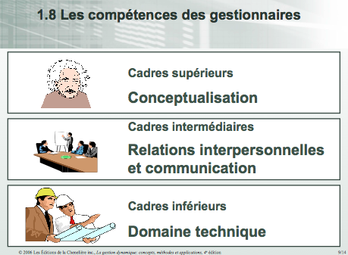

- 1.5 PAS IMPORTANT pas sur exam
- De nos jours employé font parti de la fonction de gestion, une certaine autorité par rapport a la clientèle. Équipe inter-fonction.

- 1.6 role des gestionnaires selon Mintzberg SUPER IMPORTANT

- 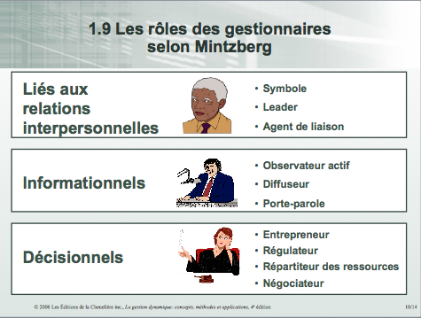
- pour qu’une entreprise soit vraiment efficace : c’est employé doit métriser diff role. Dont 3 rôle

- Minzberg :
- Rôle relations interpersonnelle :
  - Symboles être un type de modèle.
  - Leadeur : motiver convaincre ces employé.
  - Agent de liaison : cadre intermédiaire, échange entre stratégie et opération.
- Informationnel :
  - Ex : undercover boss – prendre le temps d’observer relation avec clientèle
  - Transit d’info du haut au bas
  - Externe : niv. media, ecole
- Decisionnels :
  - Souvent idée
  - Tempéré zone de crise. Expliquer rapport tendue, gérer conflit.
  - Exploite minimum de ressources. Distribue équitablement.
  - Negocier prix

- 1.7 Defis du gestionnaire 5 defis!
- maintien standard éthique
proper conduct
- accroissement de l’avantage concurrentiel = démarquer de la concurrence
efficacité, qualité totale (dégraissement des effectif)
accroit le rendement et le dégraissement des effectifs
R&D
améliorer le service pour accroitre fidélisation de la clientèle
- Globalisation = accès tout autour du monde ex. # 1-800,worldwide shipping
- Diversité de la main d’œuvre
- Meilleur utilisation de la tech. et Internet.

- Question 1 à 14 p.38

- 2.1 Les environnements de l’organisation :
- 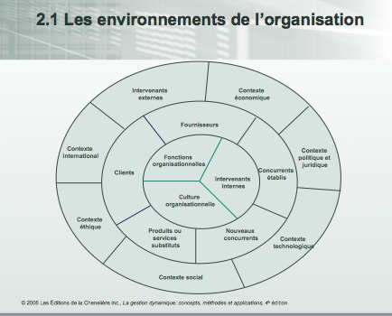

Noyau= environnement interne : entreprise peu directement intervenir dans cette environnement.
  - employé, gestionnaire, syndicat locales, autres professionnel avec le qui ont travaille (parfois actionnaire)
  - Fonction organisationnels : donc spécialiste en GRH, etc.
  - Culture organisation

Milieu = Env. Immédiat : concerne affect immédiatement l’entreprise (en proximité)

stratégie : Au par avant, Microsoft voulait écrasé Apple avec le PC IBM intel inside, IBM intel coopérer ensemble.
  - Fournisseur et distributeur l’ont veut créer partenariat long terme ou essaie d’acheter le fournisseur. (acquisition)
    - ex : Tim Hortons, Mac Donald ect. Achète leur fournisseur.
  - Concurrent établis : Johnson Johnson

- 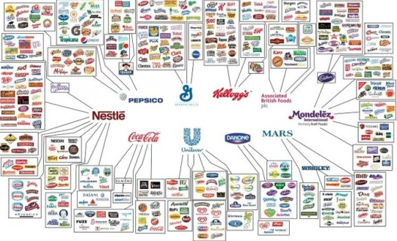
  - nouveau concurrent : Tv Vs. Netflx, Hulu.

Flexibilité des produits ex : adobe pour Microsoft ou Apple.
  - Produits/ service substitue Marque maison vs. Marque personnel ex : Advil vs. Ibuprofène

- Enviro. externe : contexte normaux/ universelle préoccupation importante
  - Intervenant externe le plus important média de nouvelle et sociaux

- 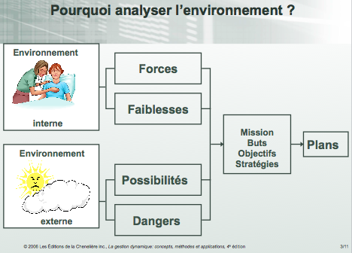
- Réponse : ANALYSE d’identifier FFOM (SWOT)
  - L’examen des élément de l’environnement interne amène les dirigeant a analyser forces et les faiblesses de ce dernier, tandis que l’examen de l’environnement externe conduits à dégager les possibilités ou les occasion d’affaires (opportunités) ainsi que les dangers ou les menaces que présente cet environnent.
- Pour mettre en pratique/ développer une mission, buts, objectifs et stratégie pour changer son plans (nouvelle orientation)
  - Ex : Compagnie comme Bell et Rogers ect. Dison ne peuvent pas répondre au besoin de clientèle cible donc mène a un changement de plan par rapport au offre du concurrent et demande sur marché. (réajuster plan pour rencontrer besoin de la clientèle)

- Culture organisationnelle
- Forme l’identité… le style de l’entreprise.
- Influencer par 4 aspect :
  - Culture individuelle : chaque gestionnaire apporte leur propre valeur, croyance etc. (employé)
  - Sociétale
  - Légal : norme a respecter dans société d’aujourd’hui.

- Ce qui caractérise et qui devient stratégie d’affaire :
- Autonomie individuelle : initiative, degré autonomie, resp. ou jugement donner par l’entreprise. (capacité de prendre tels décision)
  - terme stratégie commerciale : donne liberté décisionnelle / autonomie individuelle au client ex : hôtels client n’aime pas sa chambre sans négocier le concierge lui passe une autre chambre.
  - Téléphoner donner feedback
- Structure : règles règlement, supervision.
- Soutien : Liens entre supérieurs et subalternes
  - Lien collégiale, travaille pour le bien de la clientèle
- Identité : identification à l’entreprise, sentiment appartenance
  - S’identifier a la culture de l’entreprise
- Récompenses liées aux résultats : promotion, aug. salariale, primes au rendement. Ou programme de fidélité pour client régulier.
- Tolérance à l’égard des conflits : Relation de travail saine
  - Bien rémunérer diminue cause de conflits.
  - Programme pour satisfaire client, pouvoir s’exprimer de cette expérience. Feedback puis entreprise réponds.
- Capacité d’accepter les risques : motivation & encouragement, innovation, confiance, etc.
  - Permet de s’épanouir.

Culture autocratique rare de nos jours du a l’effets des employer est recentis par les clients. De nos jour culture démocratique. (pas sur examen)

- 2.2 env. interne
- 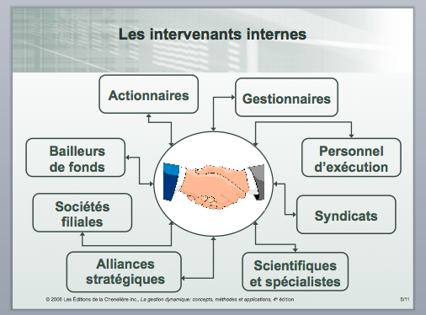
- * Actionnaire parfois incluse...
- Le nombre d’intervenant de l’entreprise dépends du secteur d’activité de l’entreprise ex : Pfizer vas avoir scientifique vs. HomeDepot
- Société filiale : Maison Mere

- Sur examen faire liste de env. immediat
- 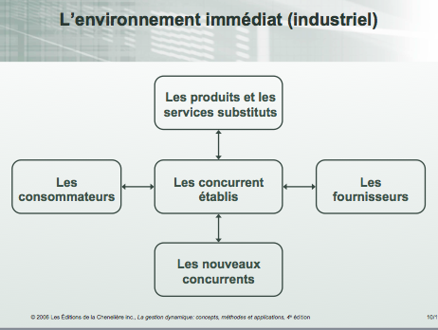

- 2.3 L’env. externe Profil de l’environnemet externe

- 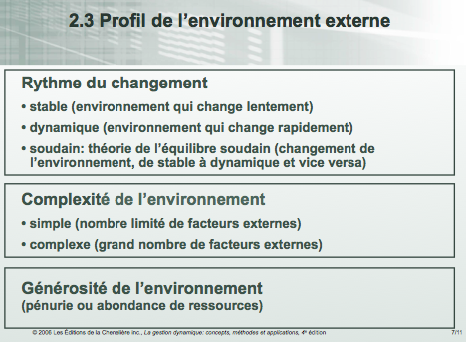
- Rythme du changement
- stable : très peu d’innovation peu de changement
- dynamique : toujours maintenir ajours, bouleversé rapidement, perfectionnement de nouvelle technologie
  - ex : secteur de l’information
- Soudain : Pire environ. Passer soudainement d’un climat a l’autre.
  - Bouleversement sociaux économique politique
  - Ex : entreprise laitière habituer de produire même produits au même # soudainement bactérie vient et affecte qualité du lait donc Recall, tester, qualité futur etc…
  - Ex : tourisme post attenta 2001 donc les douanes, les passport

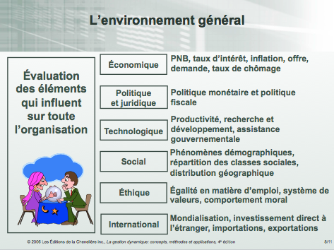

Tout dependand du type d’entreprise et son secteur d’activité.

Env. Externes 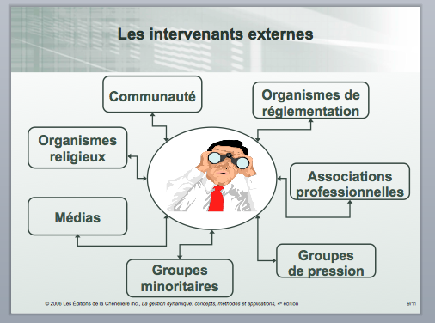

Ont de la pression donc capable de faire changer les chose dans une entreprise

Ex : étudiant est un statut minoritaire

2.4 Gestion de l’environnement

deux stratégie : après avoir F.F.O.M. vas élaborer stratégie qui on liens avec norme de l’entreprise

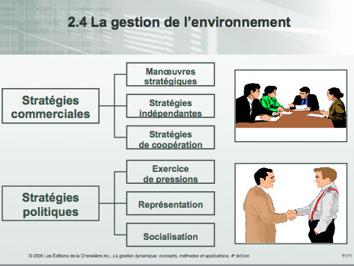

Manœuvre stratégique
  - ex : Target ferme tout magasin au Canada = liquidation (pas vrai) rapatrier au U.S ou made in Canada vas être liquider. Gros problème d’analyse de l’environnement

Stratégie coopération :
  - Wal-Mart avec un Macdonald les deux s’adresse a la famille de classe moyenne.
  - Tim Hortons Esso vend du Tims
  - Burber King achete Tims / wendy’s Canada devient donc entreprise canadienne.
- Stratégie politique pour cause pression ,lobbying (PAS COMME HOUSE OF CARDS)

- Question 1-3 7-11 13, 15, 17, 18

- 3.1 L’éthique
- L’ensemble des normes, des lois etc. dans une entreprise

Personnelle | professionnelle | organisationnelle
- Vie privée | - Exercice de sa profession  - La culture a partage avec sa clientèle | - les normes  - Lois  - Code de conduite  - Procédure  - Politique a suivre

- Remarque : Éthique peu influence éthique organisationnelle pas nécessairement professionnelle
- 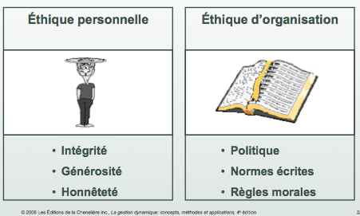
- Ont fait confiance au code de conduite ex : prendre médicament donner par un pharmacien l’on fait confiance du au normes qu’il représente donc je crois que les bon médicament son dans le pots.

- Manque d’éthique professionnelle :
  - Ex : fraude
  - Ex : partager information confidentielle

- Définition :
  - L’éthique peut être définie comme l’ensembles des règles régissant la conduite des individus… Qui détermine une personne a agir d’une manière donnée.
  - Éthique personnelle représente l’ensembles des règles de conduite que se fixe une personne.
  - L’éthique organisationnelle se définit comme l’ensemble des règles de conduite interne définies par une entreprise.

- Pas de question sur l’école de pensée a l’examen. Intéressant de constater les approches.

L’origine des préceptes éthiques : Mesure que l’on prend pour créer des standards éthique

Quel est la source?
- Société : l’histoire, sa tradition, l’origine du pays Ex : confédération fait que le Canada est un pays bilingue. Ex : importance de l’intégration des première nations
- Lois Encadre activité de gestion, pacifique dans la gestion
- Individus : tout individus et de toute origine
- Organisation : a but lucratif et non-lucratif , mettre a valeur certains préceptes.

Importante pour formation*

La prise de décision : étude de l’environnement

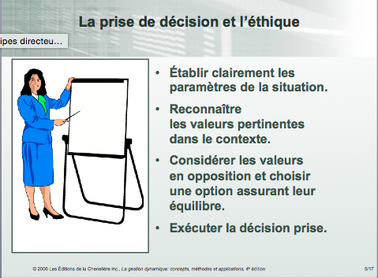

La situation : de l’environnement. Identifier les points au niv. éthiques a respecter. Ex; comportement de consommation

Valeur contexte : environnemental donc ville, pays, secteur etc. lois, normes

Valeur en opposition : ex : pourquoi consommateur canadien consomme différemment que américain. – routine de consommation est présente-

Équilibre norme de l’entreprise avec celle de la société.

Target a omis d’observer son environnement

Définition :

l’éthique au travail (professionnelle) réfère aux convictions qui animent un employé dans l’exécutive des ses taches quotidienne.

Ex
  - Pour jeune : argent & avantages sociaux, avancement rapide, caractère enrichissant, amitié de collègue de travail.
  - Pour plus âgé : fierté tirée d’un travail bien fait, travail assidu, loyauté.
- Principes directeur = cadre éthique dans l’entreprise pour définir d’avantage la culture organisationnelle.

- Comment prend naissance la culture de l’entreprise ?
- 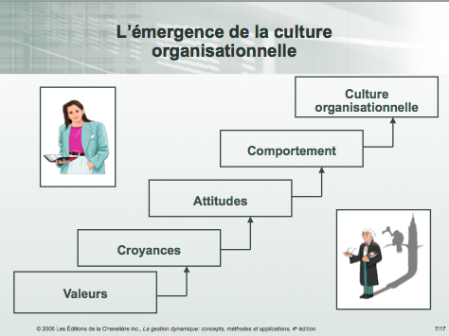
- Pour minimiser la discrimination dans les entreprises.

3.2 : La responsabilité sociale des entreprise

Rencontre même droit, norme ethique de celle de la société « être bonne citoyenne »

éco-citoyenne essaie de faire sa part dans la société.
  - Ex : fondation Tim Horton. Valoriser activité de cette organisation.
- Élément extérieur :
  - Env. externe
  - Env. Immédiat.
- 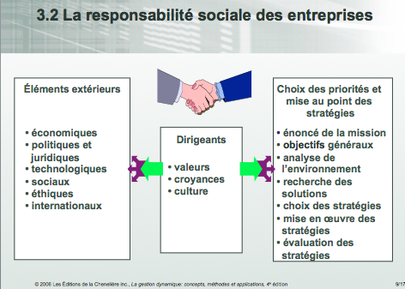
- Important pour mode de conduite*******

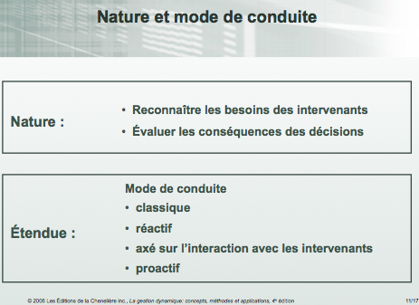

4 mode de conduite : comportement par rapport au resp. sociale :
  - Mode classique : entreprise cache/ nient les chose qui se passe
  - Réactif (majorité) : En réaction a élément de preuve. Une plainte officielle. entreprise vont agir au moment ou il sont obliger de le faire par soucis de mauvais apparence.
    - Ex : Joueur de hockey situation a université
  - Axe sur interaction : informe avant de s’aventurer.
  - Proactif (majorité) : En guise de protection employé, client, entreprise, société. propose normes, lois etc.. Devancer les attente. Répond a des problématique précise.

- Comment évaluer sa resp. sociale :
- Sous 4 paramètre
- Resp. économique : redistribue telle ces richesse dans la communauté
- Resp. légale : respect-elle loi en place ou propose norme approche qui valorise certaine loi?
- Resp. morale : l’idée des fondation, aide a communauté service sociaux. Redonner a la société. Anti discrimination.
- Resp discrétionnaire : Donner la possibilité a des groupes de discuter. Être favoriser au détriment de d’autre groupe avec raison ex : diversité culturel Ex : Ipad, Ikea service téléphonique 19 langue. Ex : lieu de prière
- 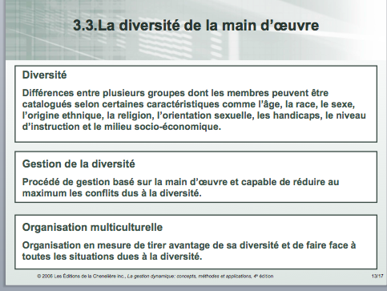
- Gestion de la diversité : mesure que l’ont mets en place pour éviter qu’il est toute forme de discrimination.

- Donner la chance a tout le monde de faire ces preuve :
- 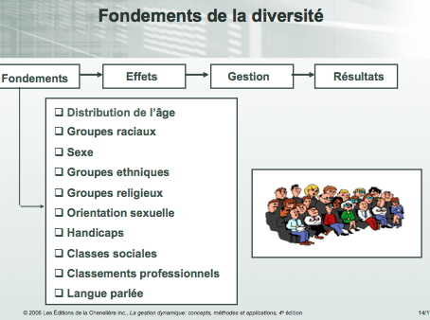

- Effets : préjugé, stéréotypes, discrimination.

- Élaborer certaine approche/ programme
- 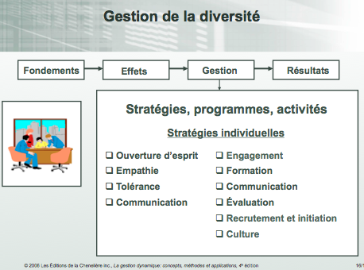

- 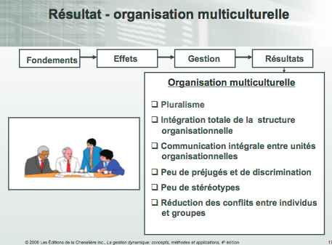

Question : 1,3-6, 8,9, 11-13, 16-18, 20-23

